

**Analyse de données**

TPs sous R

Réalisé par

**HACENE abdessamed Mme HAMDAD**

**2CS-SIT-A1**

# Exercice 5 AFCm

On commence par la création du tableau, il y a deux méthodes

* Un fichier texte
* Introduction manuelle de données

J’ai opté pour la deuxième méthode

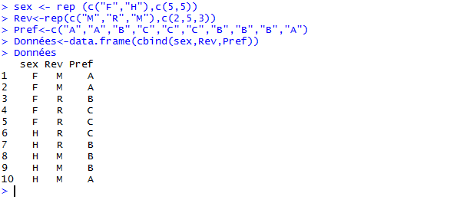

Après on génère le tableau disjonctif





La commande acm.burt n’a pas foncionner donc j’ai pas pu continuer

# Exercice 5 AFC

On fait appel a l a bibliothèque FactoMineR



On extrait les données a partir d’un fichier text

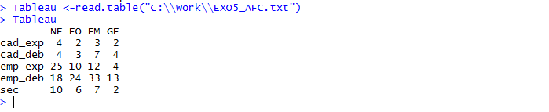

On effectue un AFC sur le tableau

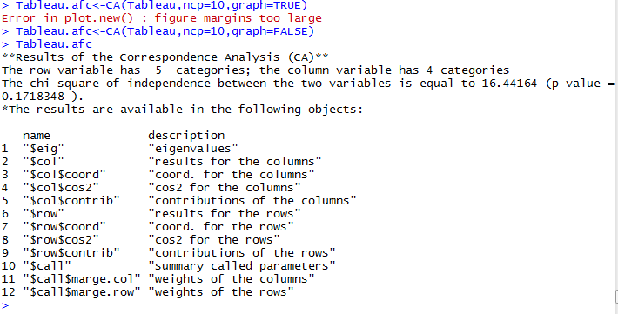

Les valeurs propres sont

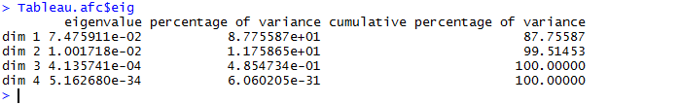

Les profils lignes

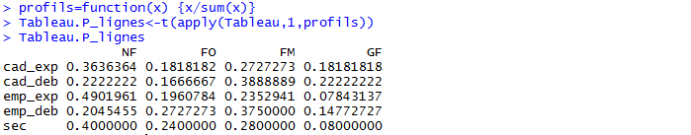

Les profils colonnes

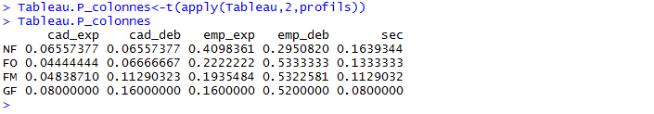

afficher les informations sur les cordonnées et les contribution des profils ligne

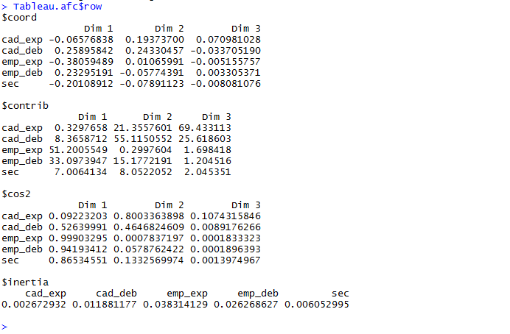

Afficher les informations sur les cordonnées etles contributions des profils colonnes

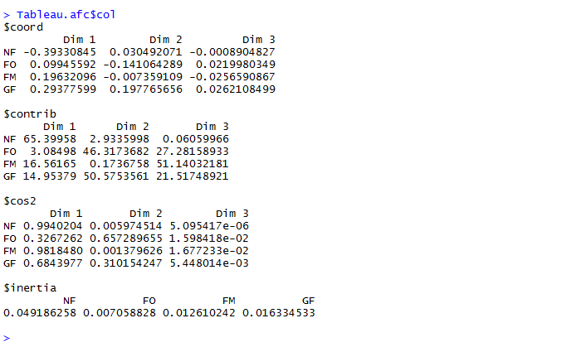

Le graph



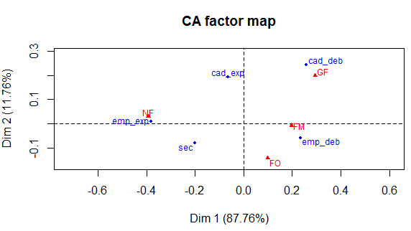

Interprétation **:**

A partir des contributions absolues et du graph

Sur l’axe 1

|  |  |  |  |
| --- | --- | --- | --- |
| PLs | | PCs | |
| + | - | + | - |
|  | Emp exp | GF | NF |

L’axe 1 oppose les GF aux NF qui sont emp-exp.

Sur l’axe 2

|  |  |  |  |
| --- | --- | --- | --- |
| PLs | | PCs | |
| + | - | + | - |
| Cad exp, cad deb |  | GF | FO |

L’axe 2 oppose les GF aux fumeurs FO qui sont des cad exp et cad deb.